سودوکو
اصلی ژاپونلولارين دير.
- بير مربع 9 اٸوه (يٸره- خانه يه) بؤلونوبدور. ده هر بيريسی 9 کيچيک اٸوجيکه بؤلونوور.
- بوتون کيچيک اٸوجيکلرده 1 دن 9 جن سايی لاری (عددلری) يازيريق.
- آنجاق اٸله يازمالی ييق کی بؤيوک اصلی مربع نين سوتونلرينده و رديف لرينده بير عدد يا رقم نٸچه يول گلمه سين.
مثال
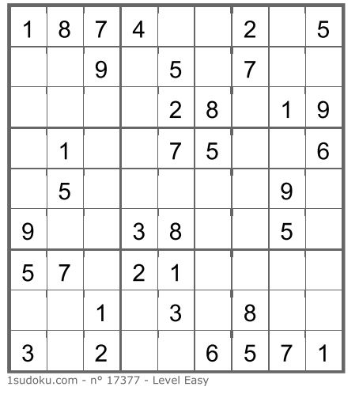
جدولين چؤزومو
